Состав Правительства Калининградской области

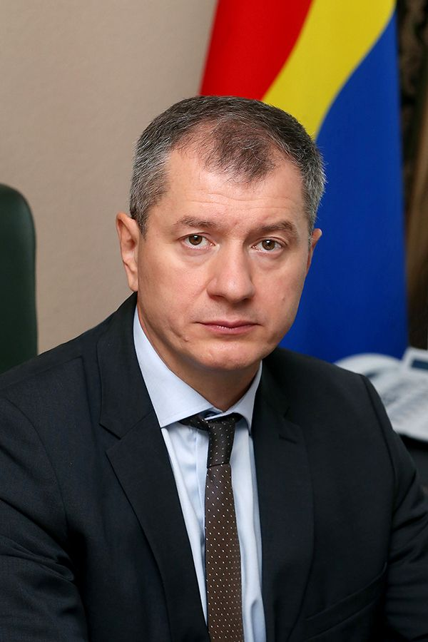
Елисеев Сергей Владимирович
Первый заместитель Председателя Правительства Калининградской области – Полномочный представитель Губернатора Калининградской области в Законодательном Собрании Калининградской области
Родился 5 мая 1971 года в городе Ставрополь.
Высшее образование получил в Калмыцком государственном университете, также является выпускником Академии Федеральной службы безопасности. Служил в органах Федеральной службы безопасности Российской Федерации.
Женат, воспитывает двух дочерей и сына.

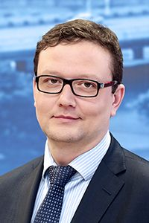
Баринов Илья Александрович
Заместитель Председателя Правительства Калининградской области
Родился 13 октября 1977 года в городе Воронеже.
В 2001 году окончил Московский государственный университет имени М.В. Ломоносова по специальности «Психология»
В 2009 – Государственный университет – Высшую школу экономики по специальности «Менеджмент организации»
Женат, четверо детей.

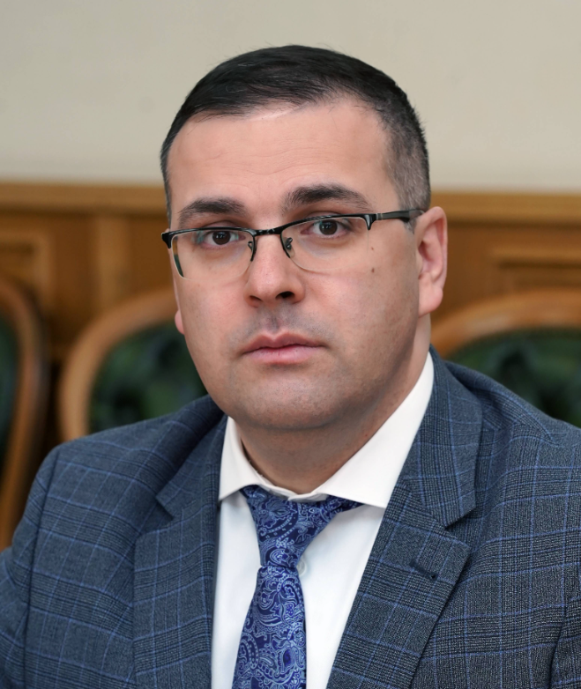
Дараселия Леван Шотаевич
Заместитель Председателя Правительства Калининградской области - министр цифровых технологий и связи Калининградской области
Родился 22 сентября 1984 года в городе Сухуми республика Абхазия.
В 2006 году окончил военно-юридический факультет государственного образовательного учреждения высшего профессионального образования «Военный Университет» Министерства обороны Российской Федерации, с присвоением воинского звания лейтенант юстиции.
Повышение квалификации:
В 2013 году - «Контрактная система в сфере закупок для государственных и муниципальных нужд» при АНО ДПО «Алтайский институт госзакупок»
В 2015 году - «Контрактная система в сфере закупок товаров, работ и услуг: правовое регулирование» при Институте государственных и регламентируемых закупок, конкурентной политики и антикоррупционных технологий (Институт госзакупок)
В 2017 году - «Развитие системы государственной службы Российской Федерации» при Российской академии народного хозяйства и государственной службы при Президенте Российской Федерации
В 2019 году - «Законодательство о контрактной системе: актуальная правоприменительная практика, типичные ошибки заказчиков, ответственность должностных лиц» при ФГБОУ ВО «Российский экономический университет имени Г.В. Плеханова»
Присвоен классный чин "Действительный государственный советник Калининградской области 3 класса".

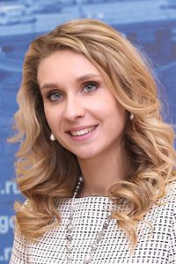
Ищенко Наталья Сергеевна
Заместитель Председателя Правительства Калининградской области – министр спорта Калининградской области
Родилась 8 апреля 1986 года в городе Смоленск.
Окончила «Балтийский федеральный университет имени Иммануила Канта» г. Калининград по специальности «Физическая культура и спорт»
Замужем, ребенок.

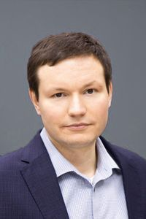
Кусков Дмитрий Александрович
Заместитель Председателя Правительства Калининградской области
Родился 21 мая 1985 года в городе Москве.
В 2008 году завершил обучение на факультете прикладной механики Московского авиационного института по специальности: «Инженер» и факультете предпринимательского менеджмента по специальности: «Экономист».
2017 год - прошел профессиональную переподготовку во Всероссийской академии внешней торговли Министерства экономического развития Российской Федерации и получил дополнительную квалификацию «Мастер делового администрирования – Master of Business Administration (MBA).
2019 год - прошел профессиональную переподготовку в Московском финансово-промышленном университете «Синергия» с правом ведения профессиональной деятельности в сфере поддержки малого и среднего предпринимательства.
2019 год - прошел профессиональную переподготовку в Российской академии народного хозяйства и государственной службы при Президенте Российской Федерации по программе «Эффективное государственное и муниципальное управление» с получением квалификации «Менеджер в сфере государственного и муниципального управления».
2020 год - завершил обучение по направлению подготовки «Юриспруденция» в Балтийском федеральном университете имени Иммануила Канта с присвоением квалификации «Магистр».
2021 год - получил сертификат соответствия требованиям системы добровольной сертификации в области проектного упр

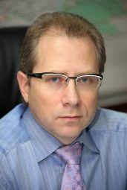
Рольбинов Александр Семенович
Заместитель Председателя Правительства Калининградской области
Родился 22 августа 1964 года в г. Калининграде.
Образование высшее. Окончил в 1986 году Калининградский технический институт рыбной промышленности и хозяйства по специальности «Бухгалтерский учет, анализ и аудит»

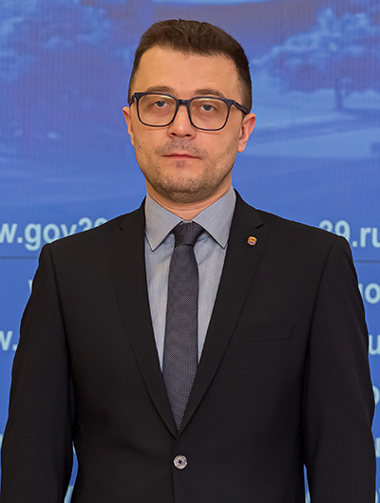
Камчатный Сергей Сергеевич
Руководитель аппарата Правительства Калининградской области
Родился 28 марта 1981 года в городе Москве.
Высшее образование получил в Московском государственном областном университете по специальности «Лингвист, преподаватель».

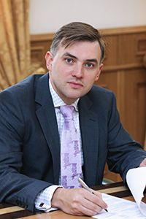
Ермак Андрей Викторович
Министр по культуре и туризму Калининградской области
Родился 9 июля 1978 года в городе Алматы, Казахстан.
В 2000 г. окончил Калининградский государственный университет по специальности «Юриспруденция».
С 2006 по 2007 гг. проходил профессиональную переподготовку в Калининградском институте международного бизнеса по программе «Менеджмент».
В период с 2007 по 2009 гг. обучался в рамках проекта «Партнерство между российскими и польскими органами местного самоуправления как основа приграничного сотрудничества».
После окончания университета работал юристом.

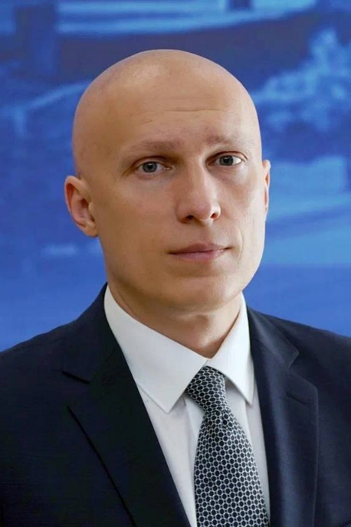
Иванов Артем Игоревич
Министр сельского хозяйства Калининградской области
Родился 14 октября 1985 года в Оренбурге.
В 2007 году окончил Калининградский государственный технический университет по специальности «Финансы и кредит».

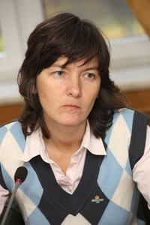
Иванова Алла Генриховна
Руководитель Агентства по международным и межрегиональным связям
Окончила Ленинградский политехнический институт в 1989 году.
Работала в отделе перспективного проектирования института Запгипроводхоз.
Трое детей.

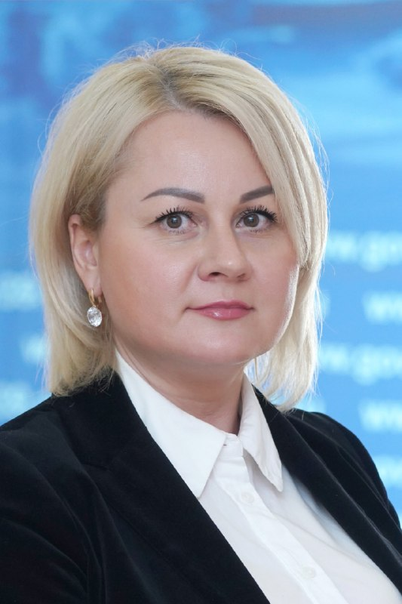
Касьянова Вера Леонидовна
Министр градостроительной политики Калининградской области
Родилась в июле 1978 года.
Окончила Калининградский государственный технический университет и Калининградский пограничный институт ФСБ России. Успешно прошла специальный курс повышения квалификации и совершенствования профессионального мастерства в области градостроительства в Московском архитектурном институте (Государственная Академия), а также профессиональную переподготовку в РАНХиГС при Президенте РФ.

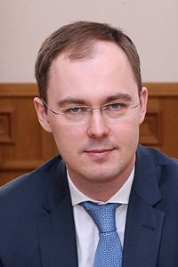
Кравченко Александр Юрьевич
Министр здравоохранения Калининградской области
Родился 12 сентября 1981 года в городе Корсаков Сахалинской области.
В 2005 году окончил Амурский государственный медицинский университет.
Кандидат медицинских наук.
Работал в ведущих медицинских организациях России, среди которых Научный центр хирургии, Первый Московский государственный медицинский университет им. И.М. Сеченова.
Активно отстаивает позицию строительства Онкологического центра в регионе.

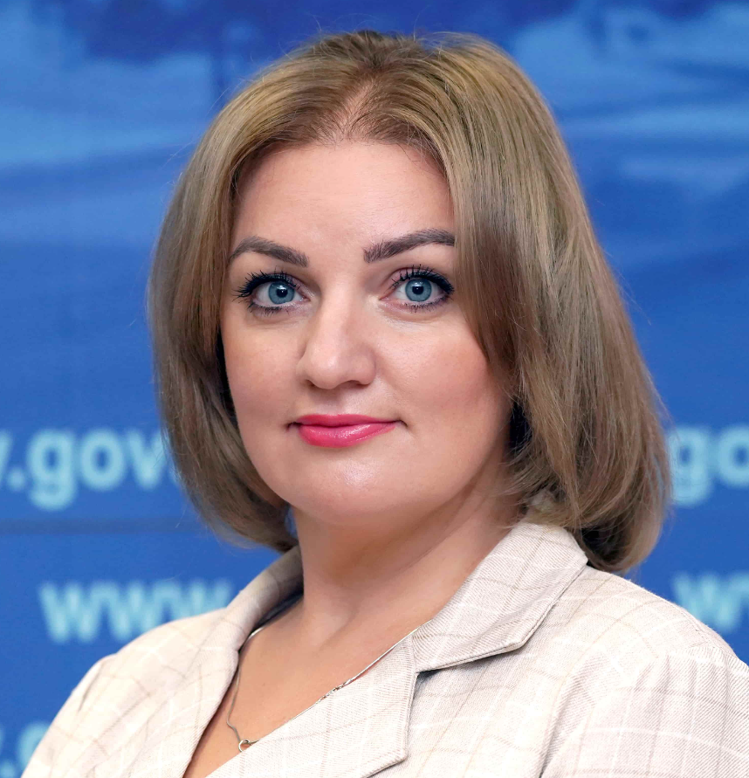
Кукушкина Евгения Алексеевна
Министр развития инфраструктуры Калининградской области
Родилась 11 мая 1981 года в г. Потсдам, Германская Демократическая Республика.
В 2004 году окончила Калининградский юридический институт МВД России.

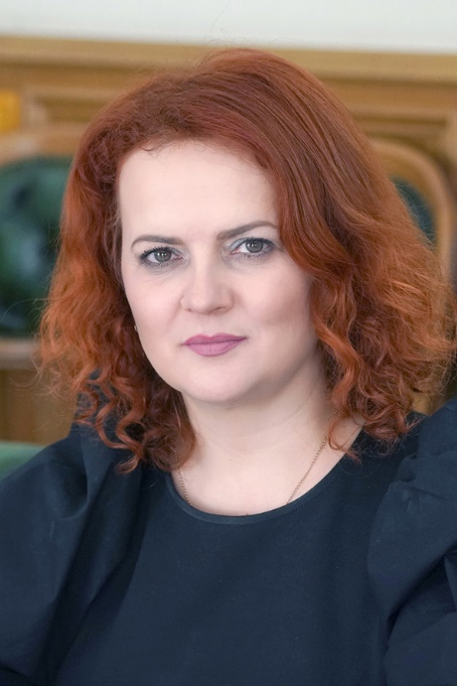
Лесикова Вероника Юрьевна
Министр экономического развития, промышленности и торговли Калининградской области
Родилась в августе 1976 года в Брестской области.
После окончания Сыктывкарского государственного университета (квалификация экономист), работала в ряде коммерческих компаний, затем перешла на госслужбу. Прошла профессиональную переподготовку по ряду профильных управленческих программ в РАНХиГС. Возглавляет региональный проектный офис Калининградской области, является сертифицированным руководителем проектов.

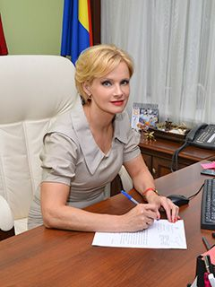
Майстер Анжелика Валерьевна
Министр социальной политики Калининградской области
Родилась 13 ноября 1968 года в г. Калининграде.
С 1976 по 1986 год училась в средней школе № 1 г. Советска Калининградской области. В 1986 году поступила на 1-й курс исторического факультета Калининградского государственного университета. В 1991 году закончив исторический факультет и получив диплом с отличием, по распределению была направлена в Калининградскую областную школу-интернат № 3 для детей-сирот и детей, лишенных попечительства родителей в качестве учителя истории и обществознания. С марта 1995 года - учитель истории и обществознания школы-лицея № 35 г. Калининград, в январе 2006 года была назначена заведующей кафедрой общественных дисциплин этого лицея.
Учитель высшей квалификационной категории. В 2006 году стала победителем муниципального конкурса «Учитель года-2006» в номинации «Гражданственность». В том же 2006 году, став участником конкурса на денежное поощрение лучших учителей, была награждена 2 региональными премиями в номинациях «Достижения» и «Деятельность».
Являлась региональным координатором апробации Федеральных государственных образовательных стандартов нового поколения.
В 2009 году защитила кандидатскую диссертацию.
Замужем, двое детей.

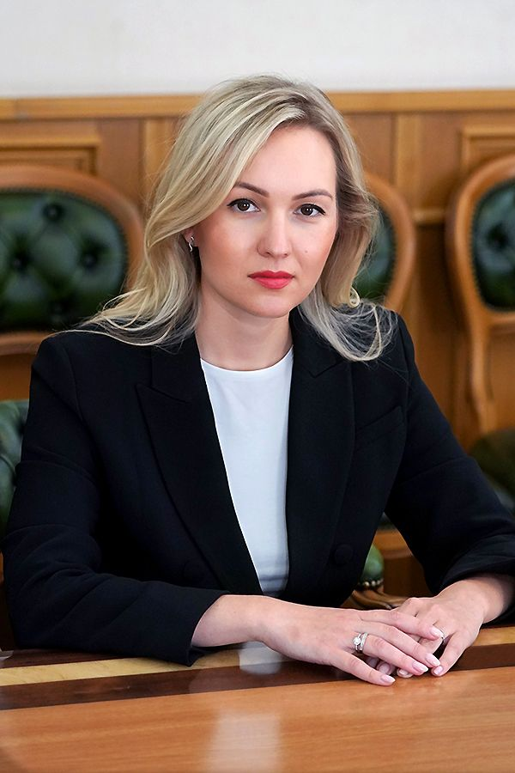
Мусевич Анна Сергеевна
Министр молодежной политики Калининградской области
Родилась 27 января 1987 года в г. Киеве.
С отличием окончила Российский государственный университет имени Иммануила Канта по специальности «юриспруденция» в 2009 году.
Замужем, имеет дочь.

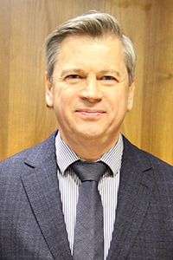
Порембский Виктор Ярославович
Министр финансов Калининградской области
Родился 27 декабря 1966 года в Калининграде.
В 1992 году окончил Харьковский авиационный институт имени Н.Е. Жуковского.
В 1998 году окончил Российскую академию государственной службы при Президенте РФ Северо-Западную академию государственной службы по специальности «Государственное и муниципальное управление».
В 1985 – 1987 г.г. – служба в ВС СССР. Затем работал в калининградском ТОО «Ланит».
С 1993 по 1994 годы - учеба во Всероссийском институте повышения квалификации работников рыбного хозяйства совместно с межотраслевым институтом повышения квалификации при РЭА им. Плеханова.
Действительный государственный советник Калининградской области 1 класса

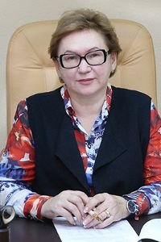
Серая Елена Борисовна
Министр регионального контроля (надзора) Калининградской области
Родилась 24 октября 1954 года в городе Прохладный Кабардино-Балкарской АССР.
В 1977 году окончила Ростовский-на-Дону институт народного хозяйства присвоением квалификации «экономист».
Замужем, имеет дочь.

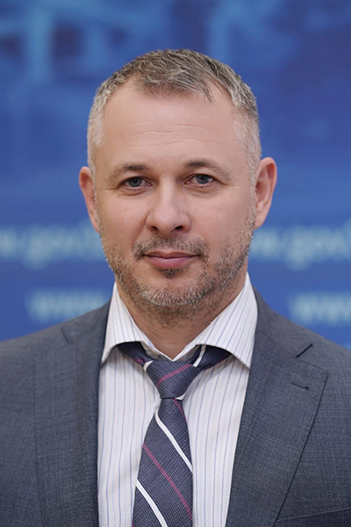
Сергеев Андрей Сергеевич
Министр по муниципальному развитию и внутренней политике Калининградской области
Родился 31 августа 1972 года в городе Калининграде
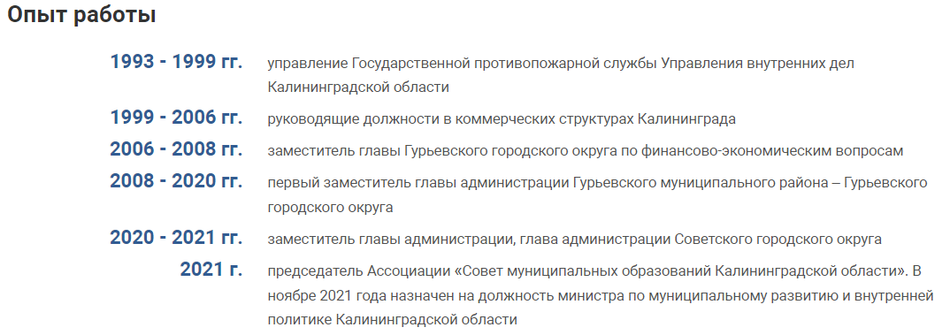
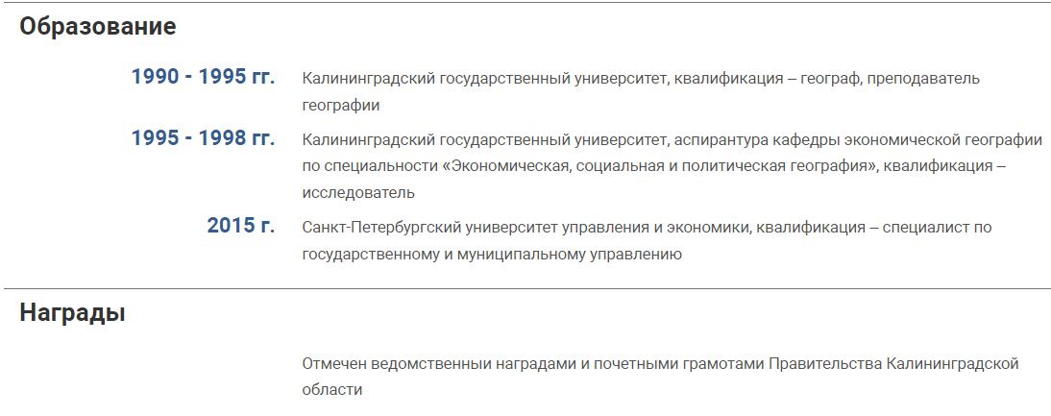

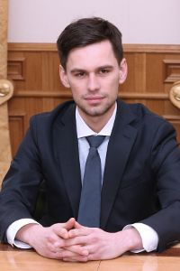
Ступин Олег Андреевич
Министр природных ресурсов и экологии Калининградской области
Родился 2 июля 1988 года в Москве.
В 2010 году окончил факультет государственного и муниципального управления Государственного университета «Высшая школа экономики». Дополнительное образование получил в Лондонском университете Метрополитен и World Trade Institute (Берн).
С 2010 года работал на различных должностях в Федеральной антимонопольной службе, Министерстве промышленности и торговли Российской Федерации, Министерстве экономического развития Российской Федерации.

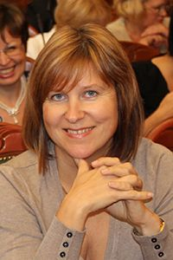
Трусенева Светлана Сергеевна
Министр образования Калининградской области
Родилась в Калининграде 20 мая 1970 года.
В 1992 году окончила Калининградский технический институт рыбной промышленности и хозяйства по специальности «Экономика и организация промышленности продовольственных товаров», а в 2006 году - Санкт-Петербургский институт внешнеэкономических связей по специальности «Юриспруденция».
Действительный государственный советник Калининградской области 1 класса.
Замужем. Имеет дочь.

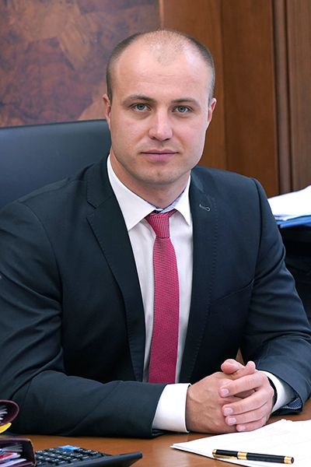
Черномаз Сергей Валерьевич
Министр строительства и жилищно-коммунального хозяйства Калининградской области
Родился 31 января 1985 года в Полтавской области, УССР.
Высшее образование получил в 2007 году в Киевской Академии муниципального управления.
В 2016 году прошел обучение в Государственной академии строительства и жилищно-коммунального комплекса при Минстрое России.
Работал в различных строительных организациях Калининградской области.

